Владельцев ТЭЦ проверят на предмет возможного вывода капитала
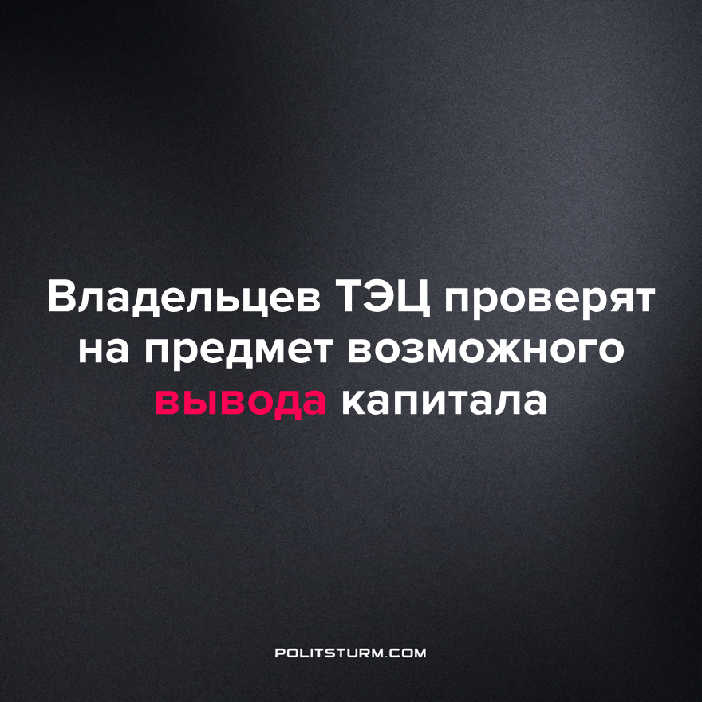

Оригинальная статья
2022-12-08
1 мин. на чтение

Для проверки проведут анализ тарифных смет и инвестиционных программ. По окончании заседания комиссии по проверке деятельности отопительных служб, были даны следующие поручения:
- Структурировать энергообъекты по рискам, техническому состоянию и т.д;
- Формирование оперативных проверок уязвимых объектов;
- Министерству финансов и Агентству по финансовому мониторингу провести анализ тарифных смет и инвестиционных программ в отношении каждого юридического лица, проверить операции на предмет возможного вывода капитала;
- Разработать поправки в отраслевые законы и подзаконные акты для усиления контрольно-надзорных функций уполномоченных госорганов с целью повышения ответственности владельцев объектов тепло- и энергоснабжения.
Эти меры являются "костылями" рыночной экономики, так как кардинально они проблему не решат, да и не нацелены решить. Максимум, чего возможно достичь, – это наложения крупных штрафов и административных ограничений.
Но, конечно, этого недостаточно при буржуазном строе, когда интересы капитала ставятся превыше всего, и трудящиеся не могут получить помощь ни от кого, в том числе и от государства, зависящего от буржуазии.
Единственный путь – переход к социализму, при котором все стратегически важные объекты находятся под чутким присмотром государства, управляемого народом, работающего на его интересы. Только тогда каждый сможет быть уверен, что в его доме всегда будет и светло, и тепло.
Источник: Капитал - «Владельцев ТЭЦ проверят на предмет возможного вывода капитала» от 01 декабря 2022 г.

Оригинальная статья

